PRIMERA SESSIÓ DE LA COORDINADORA DE COMISSIONS DEL CONSELL D’INFANTS I D’ADOLESCENTS DE SABADELL 2021-22

Dia i hora: 22/02/22 – 18h

Lloc: Sant Oleguer

Consellers/es: 17

Dinamitzadors/es: Marc Serra i Roser Garcia (PortaCabot), Cristina López (tècnica d’obres públiques de l’Ajuntament) i Tomàs de Castro (tècnic d’urbanisme també de l’Ajuntament)

Benvinguda i registre d’assistents

Aprofitem aquest breu espai inicial per explicar una mica el guió de la sessió i per recordar el paper de la coordinadora al llarg del curs. Introduïm el projecte que treballarem en les sessions d’aquest òrgan participatiu: el projecte de la Plaça dels infants.

- Activitat 1. Joc inicial: el director d’orquestra

Ens posem a jugar com a cada sessió a l’inici d’aquesta a un joc diferent per trencar el gel i començar de manera divertida. En aquesta ocasió proposem jugar al director d’orquestra.

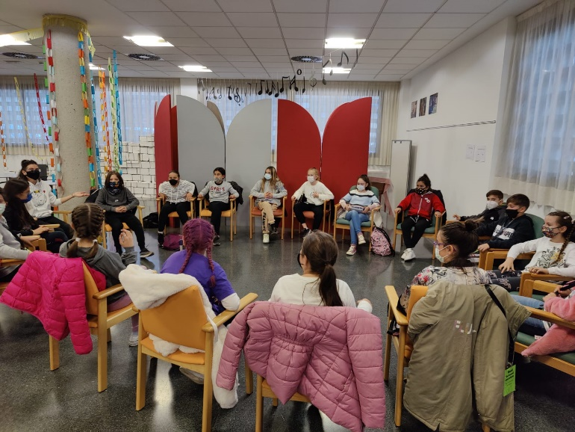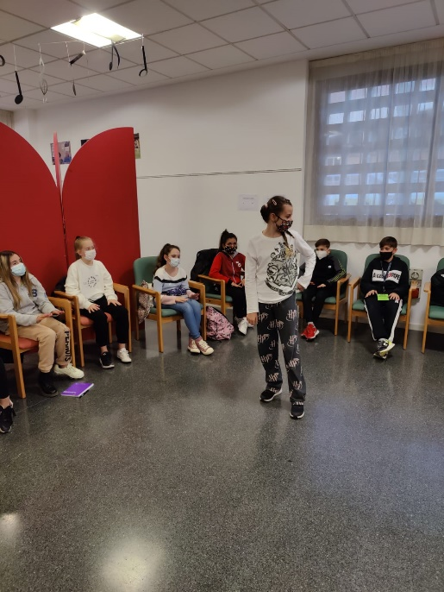

- Activitat 2. Visita dels responsables municipals i dinàmica central: treballem com volem que sigui la Plaça dels infants

Els tècnics que ens visiten avui, la Cristina i en Tomàs, ens traslladen un primer encàrrec amb el què havien pensat per tal que els infants puguin decidir elements a introduir en relació a la plaça: pensar, buscar, dissenyar… elements per decorar els 17 finestrals del fons de la porxada que donen a la plaça. Ens exposen, primer de tot, que les mides d’aquests són de 2’76 d’amplada x 3’45 d’alçada.

També ens exposen que es busca posar-hi fotos antigues, que expliquin la història de Sabadell, o d’aquella fàbrica, per què a la gent no se li oblidi què hi havia allà. Proposen fer:

- Fotomuntatges, barrejant una foto original combinada amb algun dibuix genuí dins la mateixa foto que pugui actualitzar-la
- Exposició que vagi canviant durant el curs amb noves imatges treballades pel Consell.

S’obre el torn de paraula, demanant als Consellers i Conselleres què hi voldríem posar als finestrals:

- La Mariona proposa fer dibuixos de llocs/elements/persones/… que siguin característiques de Sabadell
- La Naia, fer un puzzle amb aquestes imatges (valoren que pot ser complicat de coordinar)
- La Tiziana, li sembla interessant poder buscar fotos antigues de zones mítiques de Sabadell i barrejar-les amb algun complement dibuixat
- La Laura, posar imatges de com era Sabadell abans i ara per veure’n els canvis. També imagina agafar un element mític de la ciutat, dibuixar-ne una part, anar al lloc de l’element i fer-hi una foto fent encaixar a la imatge el fragment dibuixat: posar al finestral el resultat.

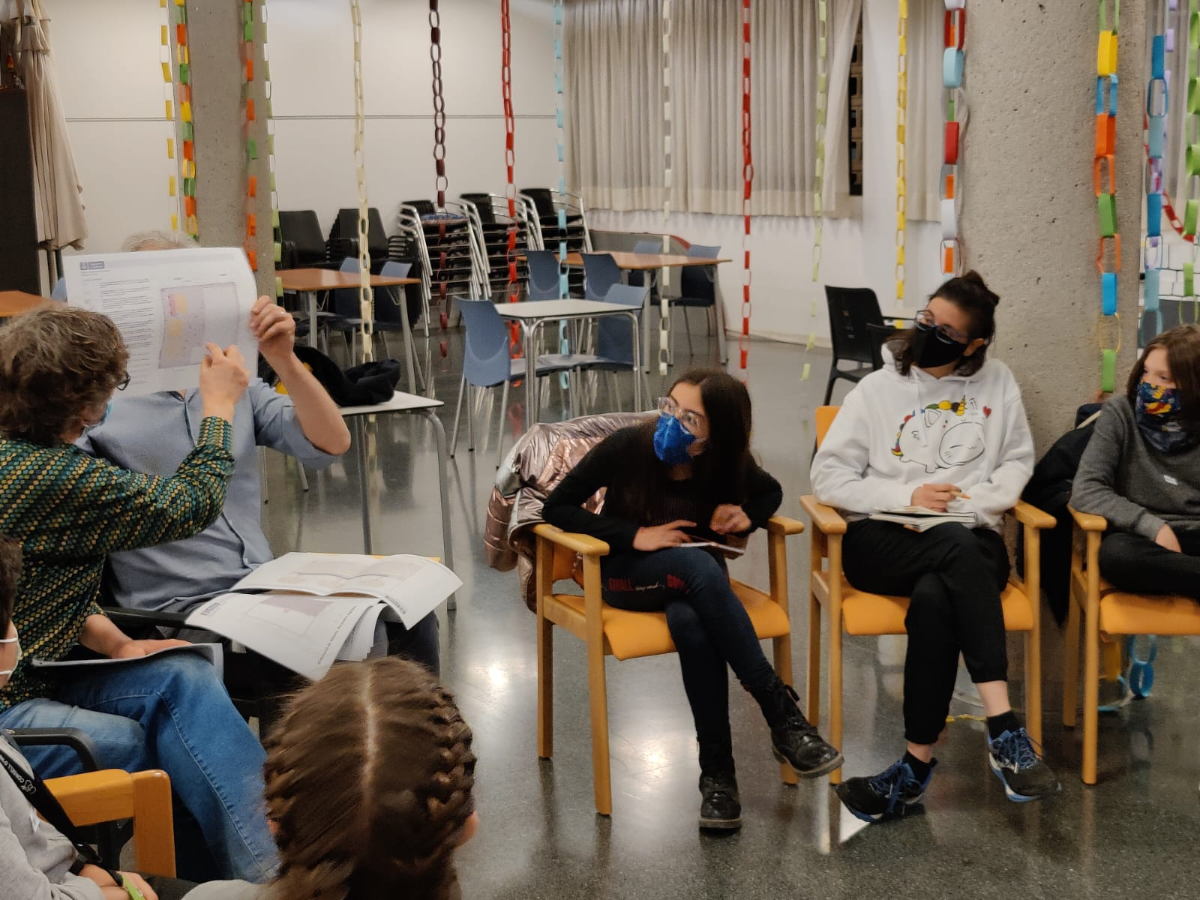

- L’Ariadna, mural sencer, repartint els trossos de la imatge en els diferents finestrals. Aprofitar i treballar cada part del mural (cada finestral) amb una tècnica diferent (foto real, il·lustració, combinat, etc.)
- La Mar, li sembla interessant i motivador combinar imatges i fotos per crear el finestral
- La Naia, posar els noms dels espais que estem recreant perquè tothom els pugui identificar
- La Mariona, posar una foto o il·lustració amb les cares del Consellers i Conselleres que han col·laborat en el disseny de la plaça
- La Mar, persones conegudes de Sabadell

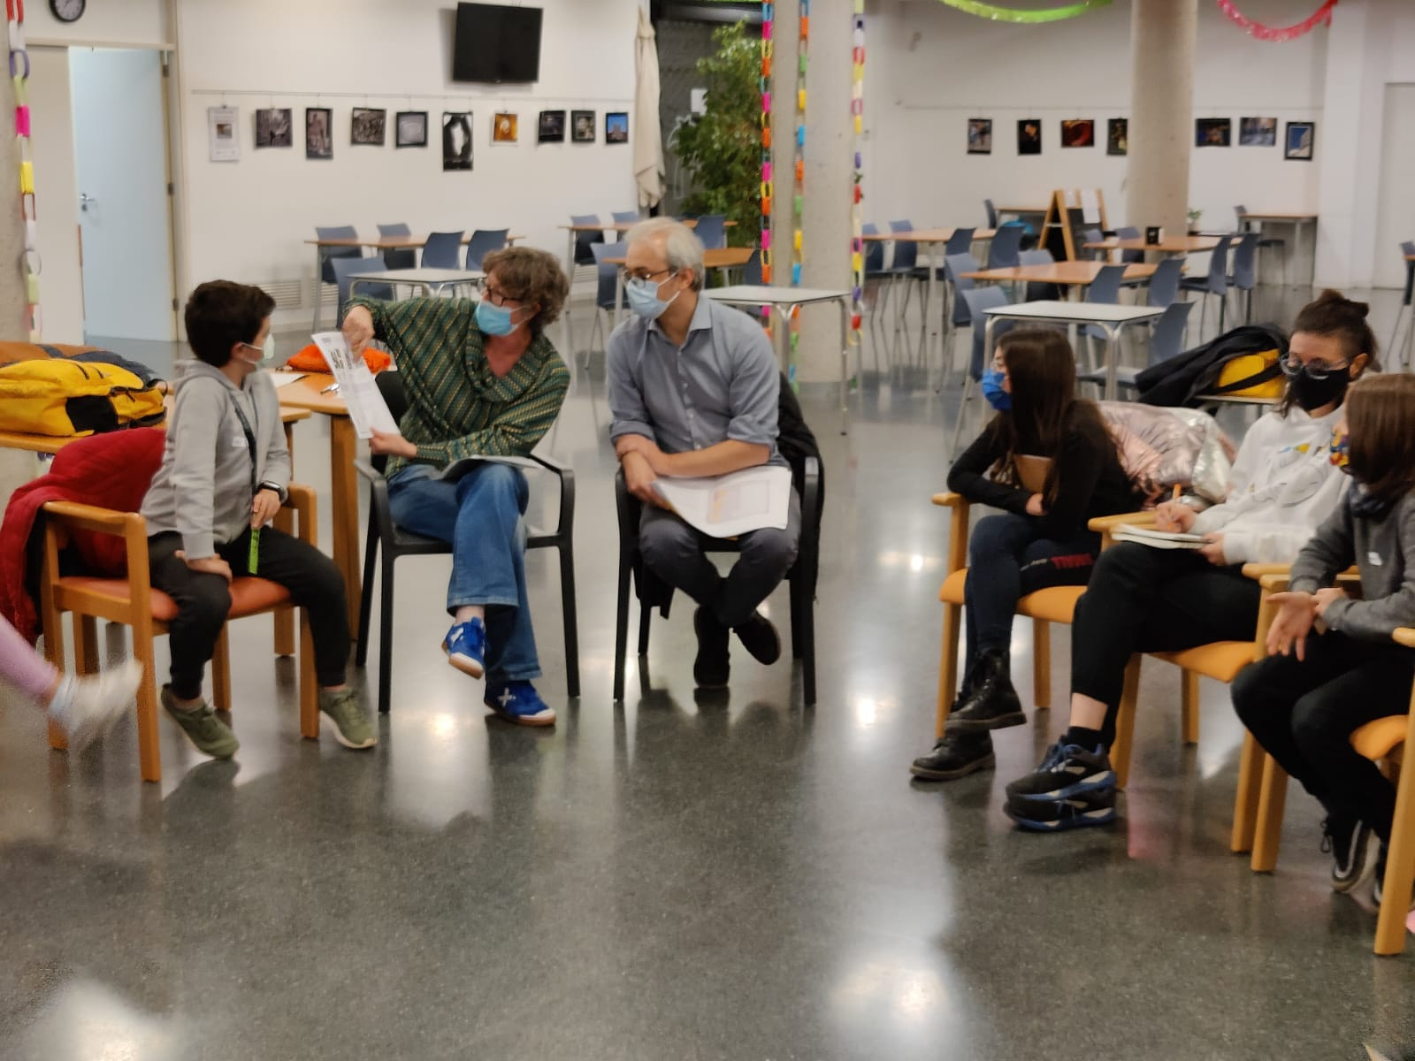

Reflexionem ara sobre els llocs mítics o rellevants que els hi agradaria reproduir als finestrals:

- Vistes dels Parc Catalunya, o el monument de la barca del parc
- La zona del mirallac, on hi ha els ànecs
- Les fonts de la plaça Sant Roc il·luminades i en funcionament, amb la façana de l’ajuntament de fons
- Xemeneies (tipus la del Vapor Buixeda, Vapor Badia, …), i també alguna foto del Ripoll
- Jardinets de darrere el Banc Sabadell, amb el mural
- Zones de natura de Sabadell, com el Torrent de Colobrers
- La zona del mercat central, els jardinets de la Caixa de Sabadell
- La Torre de l’Aigua

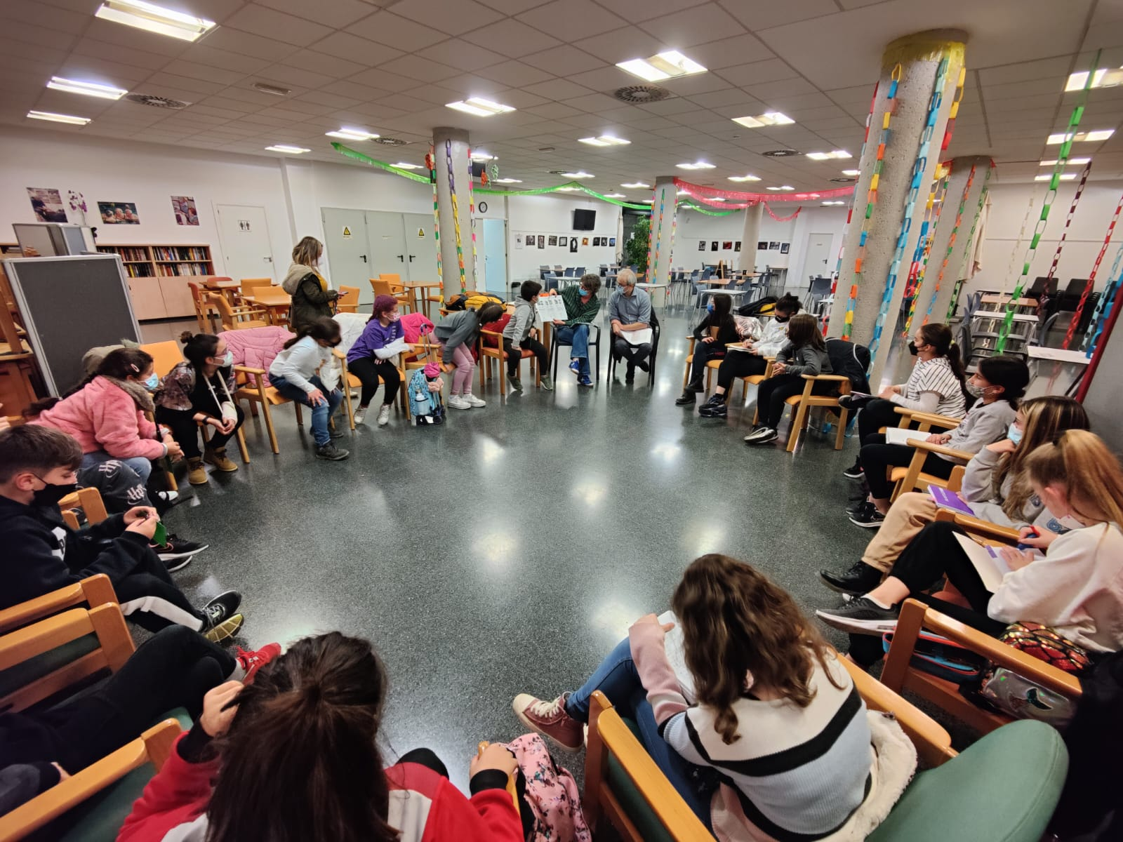

Se’ls proposa, com a encàrrec, treballar a casa un esbós/dibuix amb les idees que s’imaginen pels finestrals. Si poden en un full mida A3, però en especial en vertical (per simular les mides i orientació del finestral). Poden investigar alguna foto antiga del lloc, la fàbrica que hi havia o la història del lloc, fer-hi un dibuix, un mix entre foto i dibuix, etc.

Els infants pregunten si podran aportar quelcom més per personalitzar la plaça, tipus:

- Elements de joc, petit parc, amb alguna font,...
- Posar en alguna zona un terra tipus el de la Plaça de la Trallada, més tou

També parlen sobre la possibilitat d’habilitar algun espai amb alguna màquina tèxtil en exposició, o algun lloc on hi pugui haver una exposició/reproducció en miniatura del què hi havia a la plaça abans. Proposen que pugui fer-se a l’interior del supermercat de la plaça, o en cas que es faci a l’exterior es faci càrrec de recollir-la si és necessari.

La part tècnica els proposa també que podrien treballar en el disseny d’una placa amb alguna frase que identifiqui als infants: proposen com a encàrrec buscar frases en llibres o contes que els hi agradin i que els representi com a infants.

Els expliquen també que els elements de joc no es tenien contemplats en un inici i per això no tenen una proposta avui, però es comprometen a fer una proposta tècnica sobre possibles zones de joc que admetria la plaça pel proper dia de trobada.
Sorgeix alguna idea més en relació a què els hi agradaria trobar-s’hi o què els hi agradaria fer a la futura plaça dels infants:

- La Nihal, als vitralls, diferents fotos que expliquin en imatges la història de l’espai, en totes les seves etapes (amb fotos antigues fins a l’actualitat)
- La Mariona, imagina crear una estàtua en honor als infants al peu de la xemeneia per exemple, amb tot de joguines que facin pensar en els infants, fetes amb metall
- En Mario, posar una placa explicant què han fet els infants a través del Consell per millorar Sabadell, afegint els noms dels Consellers i Conselleres que hi han format part
- La Naia, imagina un mercadet que pugui celebrar-se mínim un cop a l’any, per recollir coses de segona mà tipus: joguines, llibres, roba, menjar,...perquè arribi als infants que ho necessitin. La Mariona proposa parlar amb alguna de les associacions que ja fan aquesta tasca a Sabadell perquè es coordinessin i se’n fessin càrrec.
- L’Ariadna, per la Festa Major podrien organitzar-se allà les activitats dirigides a infants
- La Laura, que la plaça reculli, representi, aquelles festes que celebren els infants (tipus decorant-se per carnaval, etc.)
- En Magí, afegeix Sant Joan com a festivitat a poder celebrar amb algun esdeveniment particular dirigit a infants, tipus que s’hi tirin coets
- La Tiziana, proposa posar mobiliari urbà tipus taules i bancs de pícnic sota els arbres
- La Naia, pregunta si podrien escollir els arbres que hi haurà a la plaça

La part tècnica els hi comparteix aquells que estan planejats, i les seves característiques i es compromet a enviar les imatges i dades dels arbres que pensaven posar, i obren la porta a poder recollir propostes d’arbrat nou que puguin fer els Consellers i les Conselleres.

Els infants proposen arbres tipus: lledoner, ametller,...i també demanen que quan es faci la inauguració de la plaça es compti amb ells i elles pels diferents moments de l’esdeveniment.

La Laura proposa com a encàrrec fer una maqueta, amb plastilina o fang, de com s’imaginen l’escultura en honor als infants.

La Naia planteja com a objectiu “que la plaça no sigui sosa”, i amb aquesta idea es parla de l’estil de la plaça. Que tingui colors, sigui alegre i dinàmica. Que la gent la miri i reconegui la plaça com a la Plaça dels Infants.

Alguna aportació més del què imaginen trobar-se a la plaça:

- La Laura, poden afegir mini jocs fixes en una cantonada de la plaça, que permetin un joc tranquil
- La Mariona, hotel d’insectes o en cas que no es pugui, fer caixes niu
- La Nihal, exposa la preocupació pel manteniment de la plaça, si es trenquen les coses a la plaça se’n tindrà cura?
- La Sofia, un cop a la setmana fer un berenar per recaptar diners pel manteniment de la plaça o fer donacions (?)
- La Tiziana, demanar als companys/es de la classe què els hi agradaria trobar a la futura plaça dels infants
- La Nihal, afegir elements de joc per animals, tipus: anelles, tubs, etc
- La Mar i el Mario proposen pintar bancs amb els colors del col·lectiu LGTBIQ+
.
I un últim encàrrec que els hi fan els tècnics és preguntar a les companyes i companys d’escola què els hi agradaria trobar a la futura Plaça dels Infants.

- Activitat d’avaluació

Per acabar, els Consellers i Conselleres responen a les preguntes de “Us ha agradat la sessió?” i “L’heu trobada curta o llarga?”:

T’ha agradat la sessió?

SÍ | NO | NI SÍ NI NO
100% | 0% | 0%

L’has trobada curta o llarga?

CURTA | LLARGA | NI CURTA NI LLARGA
62% | 0% | 38%

Tancament

